Государственное учреждение образования
«Средняя школа № 40 г. Витебска имени М. М. Громова»

Внеклассное мероприятие
В ГПД
«Путешествие в город Дружба»
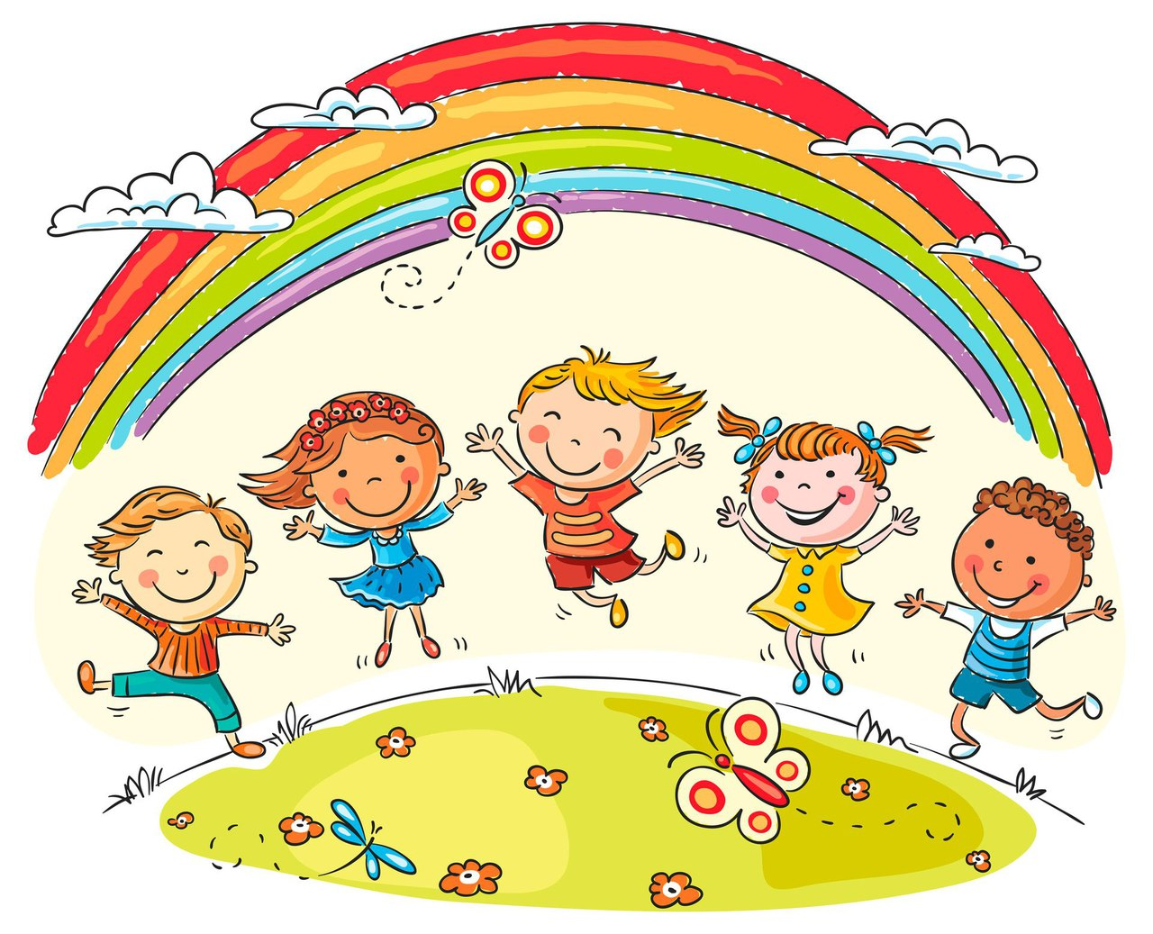
Подготовила:
Воспитатель
Янченко И.И.

2021 год

Путешествие в город «Дружба»

Цель: создание дружного и сплочённого коллектива.
Задачи:
- дать понятие дружбы;
- познакомить с правилами дружбы;
- учить детей ценить друзей, дружбу, заботиться о близких людях;
- учить доброжелательности, стремлению понимать друг друга;
- развивать речь;
Оборудование: интерактивная доска, компьютер, клипы песен о дружбе, картинки сказочных героев, картина города, солнце, ладошки, заготовка ствола дерева, цветная бумага, ножницы, клей.
Ход занятия
Организационный момент. Психологический настрой.
Звучит мелодия песни «Когда мои друзья со мной».
Воспитатель: Я рада видеть ваши лица, ваши глаза. И думаю, что сегодняшнее мероприятие принесет нам всем радость общения друг с другом.
Поздоровайтесь друг с другом кивком головы.
Давайте позовём хорошее настроение. Улыбнуться соседу слева, соседу справа, пожать друг другу руки.
Гости к нам пришли сегодня.
К ним сейчас вы повернитесь,
Улыбнитесь, подружитесь. (поздороваться).

Основная часть.

Воспитатель:
Ребята, мы сегодня отправляемся в удивительный город, он необычен, его нет на карте. Однако он существует. В этом городе может жить каждый, но там свои правила и свои обычаи. Итак, мы сегодня попробуем быть жителями этого сказочного города. А чтобы узнать название города, мы должны правильно закончить стихотворение.

Мы в беде друг другу помогаем,
Вместе делаем уроки и играем,
Вместе ходим на прогулку, в магазин.
Когда нет тебя, то я один.
Приходи скорее, я скучаю,
Даже я в игрушки не играю.
Мне общение с тобою очень нужно,
А еще нужна мне очень… (дружба).

Молодцы! Мы с вами отправимся в путешествие по городу «Дружба».
Кто догадался: о чем пойдёт речь на нашем занятии?
Сообщение целей занятия.
Правильно, сегодня мы поговорим о том, что такое дружба, кого можно назвать настоящим другом, проговорим правила дружбы и станем еще дружнее!
Ребята, сегодня мы совершим путешествие по городу «Дружба». Это необычный город: его улицы открыты только для тех, кто умеет дружить, правильно себя ведет, не обижает маленьких, всегда придет на помощь. В этом городе живут необычные жители-герои сказок, которые научились дружить и научат нас.
Мы начинаем наше путешествие. Итак, дружной, единой командой приготовиться к путешествию.
Дети хором: - Есть приготовиться к путешествию.
Звучит мелодия песни «Когда мои друзья со мной».
Вот мы и пришли на улицу «Дружбы». Нас встречает житель этого города Карлсон.
Карлсон предлагает ответить вас на вопросы.
– Какая музыка вам слышится, когда вы думаете, говорите о дружбе?
– Какая она на ощупь?
– На вкус?
– С какой погодой вы бы сравнили «дружбу»?
– С какими животными можно связывать слово дружба?
– Какие краски вы возьмете, чтобы «нарисовать» дружбу?
Вывод: у всех дружба ассоциируется с добротой, отзывчивостью, мягким, светлым.
Дружба – это когда друзья дружат, они хотят быть вместе, они интересуются друг другом, помогают в беде, доверяют друг другу. Настоящие друзья понимают и уважают интересы своих друзей.
Дружба – близкие отношения, основанные на взаимном доверии, привязанности, общности интересов.

Стихотворение «Дружба».

Дружба – это тёплый ветер,
Дружба – это светлый мир,
Дружба – солнце на рассвете,
Для души весёлый пир.
Дружба – это только счастье,
Дружба – у людей одна.
С дружбой не страшны ненастья,
С дружбой – жизнь весной полна.

Продолжаем наше путешествие, идем дальше.
Звучит мелодия песни «Когда мои друзья со мной».
И вот мы пришли на улицу «Загадок». нас встречает Буратино. Он нам предлагает отгадать загадку.

На уроке даст списать,
С ним всегда легко болтать.
Если надо, даст совет,
Знает мой любой секрет.
Радость делит он со мной,
За меня всегда горой.
Коль беда случится вдруг,
Мне поможет верный… (друг).

Кого мы можем назвать другом? (ответы детей).
Друг – это тот, кто …
- понимает меня;
- с кем мне хорошо; кто мне всегда поможет;
- верный человек; с кем я могу поделиться секретом.
- Друг- это тот человек, который тревожится, волнуется, переживает, и радуется за своего друга.
- Друг – тот, кто связан с кем-нибудь дружбой.
Песня «Настоящий друг» из м/ф «Тимка и Димка». (поют дети)

Буратино предлагает нам поиграть в игру: «Угадай друга».
Я буду называть сказочного персонажа, а вы, ребята, хором называйте его друга. Итак, начинаем:
1. Добрая Белоснежка и …..(семь гномов.)
2. Забавный Вини Пух и ….(Пятачок.)
3. Добрый Малыш и …..(Карлсон.)
4. Доверчивый Буратино и …..(Мальвина.)
5. Зеленый крокодил Гена и ….(Чебурашка.)
6. Веселые бурундучки Чип и …..(Дейл).
Воспитатель: Молодцы!
– А с кем вы дружите? (ответы детей).

Продолжаем наше путешествие, идем дальше.
Звучит мелодия песни «Когда мои друзья со мной».
И вот мы пришли на улицу «Пословиц». Нас встречает Белоснежка. Она не может найти своих друзей-гномов. Но мы ей поможем в этом трудном деле. Вспомним пословицы.
И сейчас мы поиграем в игру «Я начну, а ты продолжи»

• Нет друга – ищи, а нашел, береги.
• Не имей сто рублей, а имей сто друзей.
• Один за всех, и все за одного.
• Человек без друзей, что дерево без корней.
• Друзья познаются в беде.
(А как вы понимаете пословицы)
Молодцы, помогли Белоснежке. А теперь все поиграем, отдохнем.
Игра «Перестрой-ка» (по 8 человек).
Под музыку из к/ф «Усатый нянь» необходимо:
- построиться по росту (от высокого к низкому)
- построиться по цвету волос (от светлых до темных)
- построиться – сначала девочки, потом мальчики
- построиться – девочка-мальчик, девочка-мальчик.
Воспитатель. Молодцы, ребята, вы играли очень слаженно и дружно.

Воспитатель.
Если у людей одинаковые интересы, вкусы, им нравятся одинаковые игры, занятия, если они добры и отзывчивы, то и дружба бывает настоящей, крепкой, верной.
Стихотворение «Что такое дружба?»

– Что такое дружба? –
Спросила я у птицы.
Это когда коршун
Летает вместе с синицей.

Спросила я у зверя:
– Что такое дружба?
Это, когда зайцу
Лисицы бояться не нужно.

А после спросила у девочки:
Дружба – что такое?
Это что-то огромное,
Радостное, большое.

Это когда ребята все сразу,
Все вместе играют,
Это когда мальчишки
Девчонок не задирают.

Дружить должны все на свете:
И звери, и птицы, и дети!

Сценка «О дружбе».

Ведущий:
Как-то заинька трусишка,
Зайка - серые штанишки,
Повстречал в лесу лисичку,
Очень хитрую сестричку.
Зайка лиску увидал,
Как осинка задрожал.
А лисонька - то хитрит
И зайчишке говорит:

Лиса:
Что ты, заинька, дрожишь?
Что ты, серенький, молчишь?
Не приветствуешь меня,
Ведь с тобою мы друзья.
Дай тебя я обниму,
Лапку я твою пожму.

Заяц:
Ой, боюсь, боюсь тебя,
Съешь ты, лисонька, меня!

Ведущий:
Только треснул вдруг сучок,
Слышит лиска голосок:

Еж:
Не пожмешь! И не старайся!
И отсюда убирайся!
Друга съесть тебе не дам!
Лапы прочь! А то поддам!

Ведущий:
Видит зайка из-под елки
Выбегает еж из норки,
Палкой он лисе грозит
Ну, а та, как побежит!
И лишь пятки засверкали,
Только лиску и видали!
(обсуждение сценки).

Продолжаем наше путешествие, идем дальше.
Звучит мелодия песни «Когда мои друзья со мной».

И вот мы пришли на улицу «Добрых дел», нас встречает Айболит.

Стихотворение «Добрые дела»

Если есть друзья на свете-
Все прекрасно, все цветет.
Даже самый сильный ветер,
Даже буря не согнет.

Мы и в дождь, и в снег, и в стужу
Будем весело шагать.
При любой погоде дружим-
Дружбы этой не порвать.

И любой из нас ответит,
Скажут все, кто юн и смел:
Мы с тобой живем на свете
Для хороших, славных дел!

Воспитатель.
Умению дружить, общаться с людьми, надо учиться с детства. Нельзя быть равнодушным к чужому горю, нужно всегда помнить, что человек живет один раз на Земле, поэтому нужно каждый день творить добро.

А сейчас мы с вами выполним коллективную работу «Дерево Дружбы».
На листе нарисованный ствол дерева и предлагает ребятам сделать из этого ствола сильное, могучее, вечнозеленое «Дерево дружбы». Детям раздаются напечатанные листочки, клей, фломастеры. Ребята пишут на листочках свои имена и приклеивают их к стволу. (звучит музыка)
После выполнения этой работы рассматривают дерево.
Воспитатель: Посмотрите, какое красивое получилось дерево. Оно сильное, могучее, все листочки так дружно прижаты к друг другу, так же, как и ребята в классе, стали дружными.
- Почему у вас получилось такое красивое дерево?

Продолжаем наше путешествие, идем дальше.
Звучит мелодия песни «Когда мои друзья со мной».
И вот мы пришли на улицу «Солнечная», нас встречает Солнышко.
Посмотрите на солнышко и скажите, чего у него нет.
-Правильно, лучиков. Давайте подружимся с солнышком.
Дети берут приготовленные лучики, на которых напечатаны правила дружбы, по одному подходят к солнышку, прикрепляют свой лучик и проговаривают правило дружбы. (читают).
• Помогать другу
• Быть честным
• Уступать
• Не грубить
• Не жадничать
• Не злиться
- Соблюдая эти правила, я думаю, вы никогда не потеряете друга. Будьте добрыми, дружелюбными, чуткими, вежливыми друг к другу. Не будьте зазнайками, ябедами, берегите ваших друзей от неверных поступков, приходите на помощь друг к другу и тогда вы сами будете называться настоящими верными друзьями.

Игра «Это я, это я, это все мои друзья»
– Кто ватагою веселой каждый день шагает в школу?
– Кто из вас своим трудом украшает класс и дом?
– Кто из вас хранит в порядке ручки, книжки и тетрадки?
– Кто из вас скажите, братцы, забывает умываться?
– Кто домашний свой урок выполняет точно в срок?
– Кто из вас приходит в класс с опозданием на час?
– Кто играя в волейбол, забивает в окна гол?
– Кто из вас не смотрит хмуро, любит спорт и физкультуру?
Стихотворение:
Чтобы солнышко светило
Чтоб на всех его хватило,
Чтоб цвели в лугах цветы,
Чтоб дружили я и ты.

За руки возьмемся, встанем в круг.
Каждый человек человеку друг!

Образуется круг, дети берут друг друга за руки и все вместе произносят:
Давайте дружно будем жить
И нашей дружбой дорожить.
И на прощание давайте вместе споем песенку о дружбе в исполнении группы «Барбарики».
Рефлексия. (что понравилось, почему).
Всем спасибо!

